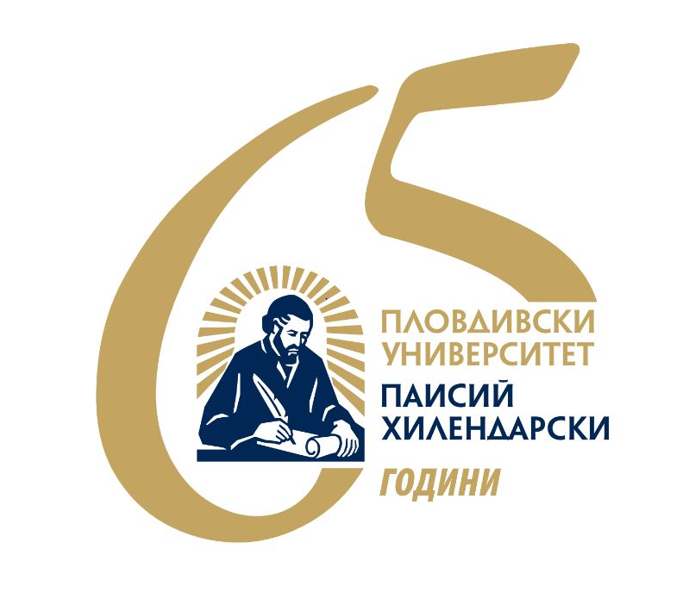
ПРИГЛАШЕНИЕ

Уважаемые коллеги,
Приглашаем Вас принять участие в
МЕЖДУНАРОДНОЙ НАУЧНОЙ КОНФЕРЕНЦИИ
ПАИСИЕВСКИЕ ЧТЕНИЯ 2026
Научный форум состоится 5 – 7 ноября 2025 года
Заявки на Ваше участие отправляйте до 14 сентября 2026 г. на адреса электронной почты, указанные в каждой секции.

В рамках конференции предусмотрены следующие научные секции:

1. Метаморфозы лаконичного – малые литературные жанры
Заявки на эту секцию отправляйте на адрес электронной почты: pch2026-lit@abv.bg

2. Славянские языки, литературы, культуры
Заявки на эту секцию отправляйте на адрес электронной почты: pchetenia.slav@gmail.com

3. English as/and the unbearable lightness of being: language, literature, culture, translation

Заявки на эту секцию отправляйте на адрес электронной почты: bozhidara_boneva@uni-plovdiv.bg

4. Балканы – языки и культуры
Заявки на эту секцию отправляйте на адрес электронной почты: s_valchanova@uni-plovdiv.bg

5. Актуальные тенденции в развитии современного болгарского языка

Заявки на эту секцию отправляйте на адрес электронной почты: vidralska@gmail.com

6. Langue, littérature, communication interculturelle
Заявки на эту секцию отправляйте на адрес электронной почты: z_nedeltcheva@uni-plovdiv.bg

7. Sprache, Literatur, interkulturelle Kommunikation
Заявки на эту секцию отправляйте на адрес электронной почты: stanislava_ilieva@uni-plovdiv.bg

8. Lengua, literatura y comunicación intercultural
Заявки на эту секцию отправляйте на адрес электронной почты: v_nenkova@uni-plovdiv.bg

9. Lingua, letteratura e comunicazione interculturale
Заявки на эту секцию отправляйте на адрес электронной почты: z_nedeltcheva@uni-plovdiv.bg

10. Русский язык, литература, культура: диалог с временем

Заявки на эту секцию отправляйте на адрес электронной почты: rus-conf.pu@abv.bg

11. “中文+”视角下的国际中文教育的未来发展趋势 (Future Development Trends in International Chinese Language Education from the “Chinese+” Perspective)

Заявки на эту секцию отправляйте на адрес электронной почты: wangying@uni-plovdiv.bg

12. Роман Якобсон – теоретик, новатор, реформатор

Заявки на эту секцию отправляйте на адрес электронной почты: e.tilev@uni-plovdiv.bg

13. Круглый стол на тему «И с рассвета начинается день», или о первых проявлениях новоболгарского литературного языка
Заявки на эту секцию отправляйте на адрес электронной почты: dpivanova@uni-plovdiv.bg

Рабочие языки конференции: все славянские языки, английский, немецкий, французский, испанский, итальянский и китайский.
Тексты конференции будут опубликованы в Сборнике Научных трудов Филологического факультета (https://ntffpu.uni-plovdiv.bg).
Издание будет рецензироваться и реферироваться. Реферерируется в Google Scholar, WorldCat, CEEOL, COBISS, НАЦИД.

Оргвзнос за участие в конференции не взимается.

